Министерство образования Республики Башкортостан
Государственное бюджетное профессиональное образовательное учреждение
Дюртюлинский многопрофильный колледж

Методическая разработка
воспитательного мероприятия
игра «Брейн-ринг»

Разработал: Т.А. Мустафина, преподаватель

Дюртюли – 2017 г.
Дата проведения: 01.11.2017г.
Группы: 1 ЭД-17.1, 1 ЭД-17.2.
Цели мероприятия:
- расширить знания в области физики;
- проверить глубину и прочность усвоения изученного материала;
-обучение переносу теоретических знаний по дисциплинам в практическую жизнедятельность обучающихся;
-применение знаний и умений в познавательной и предметно-практической деятельности;
-формирование способности решать личностно-значимые проблемы;
-формирование ключевых компетенций: ценностно-смысловой, общекультурной, учебно-познавательной, информационной, коммуникативной, социально-трудовой и компетенции личностного самосовершенствования
-получение учащимися знаний, которые могут быть применимы не только в рамках образовательного процесса, но и в реальных жизненных ситуациях.
Задачи мероприятия:
-развивать умение анализировать, сравнивать, делать выводы, развивать устную речь;
- воспитывать умение высказывать свою точку зрения, слушать других, принимать участие в диалоге, формировать способность к позитивному сотрудничеству .

Форма проведения: командная игра.
Оборудование:
- конверты с заданиями;
Подготовительный этап: формирование команд по 6 участников из числа студентов первого курсов специальностей.
Сценарий мероприятия.
Все ребята собираются в кабинете, где их знакомят с основными положениями проведения мероприятия:
Мы проводим игру "Брейн-ринг" под девизом "Наблюдай, думай, объясняй, решай".
Каждый участник соревнования имеет возможность выделиться, проверить себя в необычных условиях, проявить смекалку, показать знания вопроса.
Цели и задачи этой игры заключаются в том, чтобы расширить наши знания в области физики, проверить глубину и прочность усвоения изученного материала, умение применять знания в жизни и для объяснения явлений в природе и технике, проявить находчивость и смекалку.
Раунд 1. «Угадай, о ком или о чем идет речь?» (по одному баллу за правильный ответ).
О фамилии очень известного ученого.
- Он – один из первых ученых, работавших на войну, и первая жертва войны среди людей науки.
- Круг его научных интересов: математика, механика, оптика, астрономия.
- С одним из его открытий мы сталкиваемся почти каждую неделю.
- Он сказал: “Дайте мне точку опоры и я переверну Землю”.
- По легенде, ему принадлежит возглас “Эврика!”, прозвучавший вслед за сделанным им открытием.
Ответ: Архимед.
2. Что это?
- Сначала он плавал, потом стал и летать.
- Он многим будучи их проводником, спас жизнь.
- Он не любит большую жару и сильную тряску.
- Он всегда целенаправлен.
- Он безразличен к драгоценным металлам и алмазам, но волнуется при взаимодействии с железом.
Ответ: компас.
3. О фамилии очень известного ученого.
- Русский ученый, положивший начало разработке общепринятой научной и технической терминологии на русском языке.
- Он первым в России разработал способ получения цветных стекол вместе со своим учениками создал из этих стекол панораму “Полтавская битва”.
- Он ввел в русский язык слово “физика”.
- Первый русский академик.
- О нем А.С. Пушкин писал: “Он создал первый русский университет Он, лучше сказать, сам был первым нашим университетом.”.
Ответ: М.В. Ломоносов.
4. Это физическое тело, с которым вы знакомы все, что это за тело?
- С помощью этого тела можно продемонстрировать закон паскаля и упругость газов.
- Его можно использовать в науке для исследования некоторых физических явлений.
- С ним дружат некоторые спортсмены.
- Оно имеет наименьшую площадь поверхности из всех геометрических фигур того же объема.
- По нему плакала Таня.
Ответ: мяч.
5. В природе очень много веществ. Об одном из них пойдет сейчас речь. Что это за вещество?
- Из этого вещества на 65% состоит организм взрослого человека.
- Со всеми тремя его агрегатными состояниями мы довольно часто встречаемся.
- Его можно использовать для уменьшения трения.
- Его используют в системах нагрева и охлаждения.
- Это вещество называют “соком жизни на Земле”.
Ответ: вода.
6. Этот вопрос – об уникальном путешественнике. Кто он?
- Претендентов на это путешествие было около 3 тысяч, однако выбор пал на него.
- Это кругосветное путешествие он совершил в одиночку.
- Сын крестьянина, ученик ремесленного училища, рабочий, студент, курсант аэроклуба…
- Совершенное им прославило человеческий разум, его и его Родину.
- Ему принадлежит историческая фраза, сказанная перед началом дороги: “Поехали!”
Ответ: Ю.А. Гагарин.

Раунд 2. Исторический (по одному баллу за правильный ответ, каждой команде задается по одному вопросу).
Вопрос 1: Андре-Мари-Ампер, Исаак Ньютон, Блез Паскаль, Джеймс Джоуль, Джеймс Уатт, Шарль Кулон, Георг Ом, Алессандро Вольта, Майкл Фарадей- все они были замечательными физиками. А что, кроме этого, их объединяет?
Ответ: В честь их названы единицы физических величин.
Вопрос 2: Сила тока, Эл. напряжённость, работа, масса, мощность, давление, энергия, эл. заряд, вектор магнитной индукции, сопротивление. Что из перечисленного явно лишнее? (одно)
Ответ: масса, измеряется в кг, всё остальное названо в честь учёных.
Вопрос 3: Великий русский ученый ХVIII века, энцеклопедист, основатель Московского университета, носящего его имя. Ему принадлежат выдающиеся труды по физике, химии, горному делу и металлургии. Он развил молекулярно – кинетическую теорию теплоты, в его работах предвосхищены законы сохранения массы и энергии. О ком идет речь?
Ответ: Михаил Васильевич Ломоносов
Раунд 3. «Объяснялки» (Третий раунд включает вопросы стоимостью в 2 балла).
- У себя на рукаве пальто вы увидели две снежинки. Одна из снежинок имеет сложную резную форму. Какая из них упала с большей, а какая с меньшей высоты?
Ответ: Чем сложнее форма снежинки, тем с большей высоты она упала, так как в течение всего времени ее падения продолжается процесс кристаллизации – присоединения к ней новых частиц влаги.

- Вы собрались завтракать и налили в стакан кофе. Но вас просят отлучиться на несколько минут. Что надо сделать, чтобы при вашем возвращении кофе был горячий: налить в него молоко сразу перед уходом или после, когда вы вернетесь. И почему?
Ответ: Скорость охлаждения пропорциональна разности температур нагретого тела и окружающего воздуха. Поэтому следует сразу несколько охладить кофе, влив в него молоко, чтобы дальнейшее остывание происходило медленнее.

- Большинство садоводов и огородников поливают растения и кустарники только вечером или ранним утром. С чем это связано?
Ответ: Чтобы уменьшить испарение воды. Кроме того, множество мелких капель, оставшихся на листьях после полива, представляют собой мелкие линзы, фокусирующие солнечные лучи; поэтому при поливе днем листья могут получить солнечные ожоги.

Раунд. 4. Решение количественных задач в форме тестов (В четвертом раунде командам предлагается ответить на 5 вопросов – тестов, за каждый правильный ответ – 1балл).
- Каково количество вещества (в молях), содержащегося в 1г воды?
а) 1 моль;
б) 2 моль;
в) 0,056 моль;
г) 3 моль.

2. Изохорный процесс – это процесс изменения термодинамической системы при постоянном значении:
а) температуры;
б) объема;
в) давления;
г) количества теплоты.

3. В каких случаях количество теплоты отрицательно?
а) когда газ отдает тепло;
б) когда газ принимает тепло;
в) когда система замкнута;
г) при изобарном процессе.

4. Заряд одного шарика 2 нКл, а другого 5 нКл, расстояние между шариками 50 см, сила взаимодействия шариков равна:
а) 5 Н; б) 3,6*10⁻⁷Н; в) 3,6*10⁻⁹Н; г) 3,6*10⁹Н.

5. Единица измерения напряженности:
а) м/с; б) В/м; в) Гц; г) Кл.

6. Электроемкость конденсатора равна 8пФ, что соответствует
а) 8*10⁻⁹Ф;
б) 8 Ф; в) 8*10⁻¹²Ф;
г) 8*10¹²Ф.

Пока команды решают задачи поиграем со зрителями.
Зрителям даются подсказки, с помощью которых они должны угадать песню и исполнить ее, если же не могут угадать, то исполняется мелодия.
1. Песня про страшное скопление водяных паров в атмосфере. (тучи)
2. Песня про отсутствие движения наземного и воздушного транспорта в город русской глубинки. (Мальчик хочет в Тамбов)
3. Песня про подарок в форме незатейливой геометрической фигуры, ограниченной двумя концентрическими окружностями.(Колечко)
4. Песня про рисунок в виде небесного светила, удаленного от нас на одну астрономическую единицу.(Солнечный круг)
5. Песня, в которой многократно повторяется числительное, соответствующее греческой приставке мега-.(Миллион алых роз)
6. Песня про обман зрения, который приводит к личным переживаниям. (Девочка-видение).

Раунд 5. Проявление смекалки (команды решают шарады, каждая из которых оценивается в 2 балла).
- Три первые буквы на охоте
На выстрел отклик свой дают
Приставьте то к ним, чем на флоте
До дна морского достают.
Я – удивительный прибор
Для измерения глубин.

Ответ: эхо – лот, эхолот.

- Слева направо прочитаешь –
Зимой на печке он сидит
Читай обратно и узнаешь –
Без ног по проводу бежит.
Ответ: кот – ток.

- Я с полки книгу взял, прибавил «А» -
И превращенье вдруг свершилось сразу:
От книги не осталось и следа,
И даже в микроскоп не видно глазу.
Ответ: том – атом.

- Такое время года вы любите не зря:
Хорошая погода, походы, лагеря…
Но буквы поменяй местами –
И мы предмет получим с вами.
Ответ: лето – тело.

- Я важный элемент в таблице
Но стоит букве измениться –
И я всем селам, городам
Любую новость передам.
Ответ: радий – радио.

- Я металл, меня ты знаешь,
Если «Б» ко мне приставишь,
Небо скрою в снежной мгле.
Ответ: уран – буран.

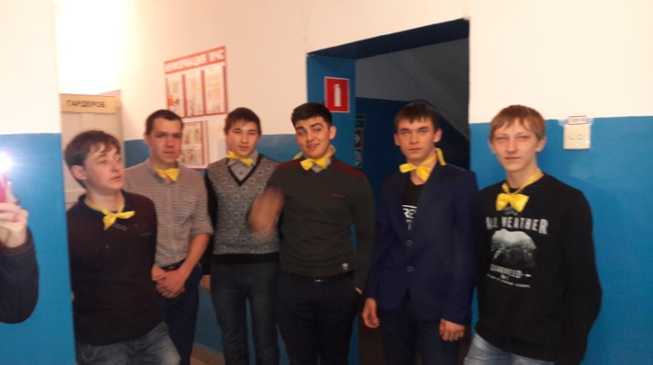
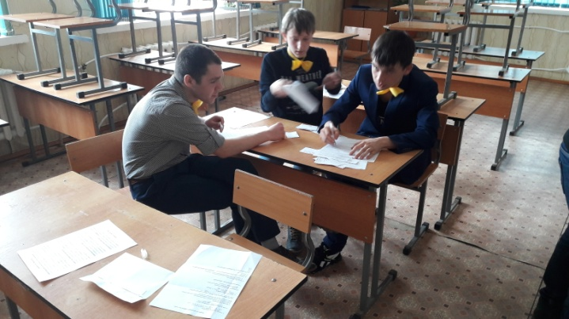
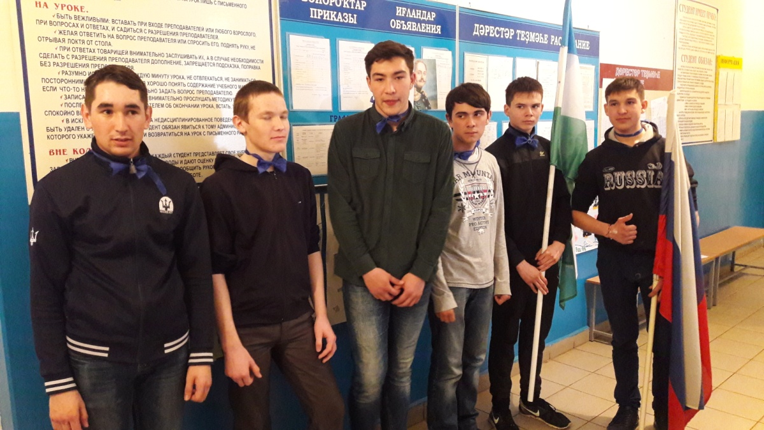
Подведение итогов.

